提高炉顶钢圈安装精度施工技术

（中国一冶 武汉 430080）

陈克明 吕轩江 龚广 汪艳勇
摘要：对高炉炉顶钢圈施工过程中的研究，研究钢圈安装前后的动态变化规律，用研制的便携折叠式切割装置对对炉顶锥段进行切割的精度高，且炉顶锥段切口平整，利于钢圈的焊接。及时总结经验对以后同类施工生产保工期、提效率、节约成本的目的。
关键词：炉顶钢圈.高炉炉壳锥段切割装置.焊接.检测.数据分析
引言：在炼铁高炉炉顶设备中，水冷转动齿轮箱是整个炉顶设备中最重要的一台设备，它处于高炉炉喉锥段，安装在炉顶钢圈（也叫炉顶法兰）上。其在生产时受炉温高热、压力及有害气体粉尘的影响，正常炉况炉顶温度约200~350℃；事故状态下达600℃甚至更高。水冷齿轮箱是整个高炉最昂贵设备之一。为使这台设备能长期正常的工作，延长共使用寿命，减少检修时间，所以其设备基础炉顶钢圈的安装就是显得格外的重要。在高炉施工过程中，炉顶钢圈安装水平度要求高，而影响安装精度的原因是：炉壳顶部锥段切割后四周间隙不一致，焊接过程控制不好，安装测量手段落后等。
1、施工难点
目前，对炉壳锥带段的划线主要是靠钢圈尺，靠钢圈尺画线不圆且误差大。切割时是手拿气割枪进行操作，由于人为影响因素多，经常造成锥段切口不平整、直径误差大、钢圈安装后四周间隙大小不一，在钢圈焊接时不容易控制。在焊接过程中不进行监控，焊后不平度数据的测量主要使用N3水准仪，由于钢圈不平度要求高，测量点多，N3水准仪在测量时受环境风雪、人工扶尺不稳等人为因素的影响较大，其测量数据误差波动较大，因而投入人力较多、高空作业时间较长、施工安全风险较大。最后安装完后造成后期处理工作量大，使人工、材料的费用增加，工期无法保证。
本文就对所施工过的几座高炉顶钢圈的的安装作了部分研究和探索。
2、安装工艺

工艺流程图
施工准备

炉壳锥带切割

钢圈安装

钢圈焊接

钢圈测量

安装结束

2.1施工准备
2.1.1在完成安装方案编制和技术交底。
2.1.2安装技术要求
①炉顶钢圈水平度在1m弧长内偏差不大于±0.2~0.3mm
②炉顶钢圈水平度在4m弧长内偏差不大于±0.4mm
③测量钢圈平面“A”在360°范围内水平度误差±1mm
④炉顶钢圈中心与炉底中心偏差不大于25mm
⑤炉顶钢圈本高±20mm
。
2.1.3在钢圈安装前需要完成下列工作
①完成高炉炉身、锥段炉壳、炉顶溜槽检修门、探尺法兰及粗煤气导出管的安装并焊接完成。
②炉中测量放线完成。
③锥段内外工作平台及测量平台搭设完成。
④对钢圈进行几何尺寸的检查，看是否达到图纸要求，在锥带内设置中心标版，
⑤在钢圈法兰侧面及圆环处表面划上十字线打上记号，在法兰表面B面分60个点，按顺时针方向并刻在读点侧面上（见图2）。
2.2炉壳锥带切割
2.2.1在安装前锥带先在锥带的临时时支承工字钢上设置中心标板（标板标高底于锥带上口约300mm)。以中心标板的中心点为基准，以钢圈圆筒的外直径，用钢卷尺在锥段炉壳外表面上上标记一线段；
2.2.2然后将切割装置的中心支座点焊在中心标板的中心处，点焊前中心支座需找纵横向水平，中心支座底部的圆孔对准中心标板的中心点（见图2-2-5）。
2.2.3将装置的其他部件安装好，然后在枪套上装上一支石笔，以上述线标记的段为基准沿锥段炉壳表面划一圈线条（此线是切割线）。
2.2.4最后在枪套上装上气割枪就能完成切割。
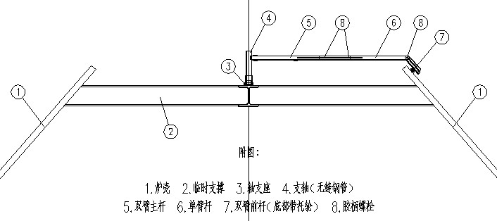

图2-2-5 炉壳锥带切割示意图
2.3钢圈安装
2.3.1锥带切割完后进行内径复测，看是否能放入钢圈。
2.3.2利用炉壳锥带内的临时支撑工字钢，在钢圈底部设置三个千斤顶（图2-3-2-1），然后将钢圈吊入锥带内就可进行找正了。
2.3.3在钢圈初找正时用水准仪来完成标高水平的测量，然后用平尺及水平仪加塞尺来复测，二者数值需一致。
2.3.4钢圈水平度调整时在靠检修门处的水平要高于其对应180°处1mm。
图2-3-2-1炉壳锥带切割示意图

2.4 钢圈焊接
2.4.1钢圈安装按要求找平后，钢圈外径与锥段之间焊8块防变形钢板后，就开始安排施焊。
钢圈的焊接是整个钢圈施工的重点工作，其整个焊接过程的控制关系到是否能一次达到设计要求，关系到焊后处理的工作，是整个安装过程中的关键点和困难点。对于焊接来说重点是控制变形，炉顶法兰与锥壳的母材都很厚，角焊堆焊量大，应力比较集中，所以焊接时应注意防止焊接缺陷，特别是焊接冷裂纹、未融合、夹渣等。据现有焊接设备状况，特制定如下2.4.2焊接工艺：
焊接部位：钢圈直段与炉壳锥台
焊接方式：填充焊
母材：炉顶钢圈Q345，炉壳锥台Q345
板厚：δ= 74 mm
焊接设备：500型交流焊机
焊接材料：E5016 φ4～φ5焊条
焊前准备：复查法兰与锥台边间隙，清理焊角区域附近锈蚀，焊前预热，预热温度150℃～200℃
2.4.3焊接工艺参数
手工电弧焊焊接参数（表2.4.3-1）
层数 | 电流（A） | 电压（V）
打底层 | 180～200 | 28～30
填充层 | 200～230 | 30～33
盖面层 | 200～230 | 30～33
2.4.4具体焊接步骤为：
①焊接时需要用燃枪对锥段及钢圈筒进行加热至150℃，
②将钢圈分成三等分（除去检修门区域）进行点焊将炉壳与钢圈相连接。然后由三名焊工同时进行打底焊接。第一遍打底焊接完成后，用水准仪进行标高复测并对钢圈A面找8个点进行复测看是否有变化。与焊接前所测数据进行对比，分析焊接前后的变化情况。如有较大出入，用平尺与水平仪配合进行检测，分析出高低后，先对高出的区域可进行焊接。
③第二遍焊接完成后再进行水平检测。要注意的是打底焊接完成后，检修门处的焊接暂不进行焊接，等其他部位焊接后检测无较大的变形后方可以焊接此区域！
④在整个焊接的过程中需要随时进行水平度的监控，对高出区域采用过加大电流连续焊接；低处区域停止焊接直至其他区域焊接完。保温后自然冷却后进行检测。如出现超差的地方再进行分析处理。
⑤操作要点：
点固焊与第一层施焊是冷裂纹产生的根源，应充分重视，点固焊时电流取大，第一层焊时应取小电流。起弧时要焊透，熄弧要填满弧坑。焊道接头要圆滑，每层的焊接接头应错开50mm。每道焊缝焊完后，一定要认真的清理药皮，有夹渣处应用气刨或砂轮机打磨干净，确保良好的焊接质量。
2.5钢圈测量
用平尺、塞尺及钳工水平仪（0.02/mm）进行对钢圈表面的检测处理过程中的检测是简便宜行的方法。具体的做法是：
2.5.1焊接施工完毕后，用平尺和水平仪再对检测钢圈表面60个测量点进行检查（见图2.5.1-1。图2-3-2-1），

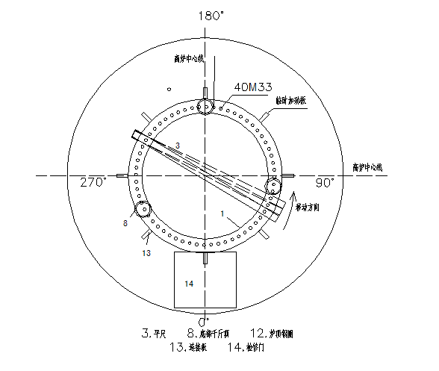

图2.5.1-1钢圈测量示意图

2.5.2将60个测量数据记录填表
炉顶钢圈法兰水平度检测数值统计表 （表2.5.2-1）

项目名称 |  |  |  |  | 测设名称 |  |  |  |  | 测设日期 |  |  |  |  | 测设人员
测点 | 1 | 2 | 3 | 4 |  | 5 |  | 6 | 7 |  | 8 |  | 9 | 10 |  | 11 | 12
数值
测点 | 13 | 14 | 15 | 16 |  | 17 |  | 18 | 19 |  | 20 |  | 21 | 22 |  | 23 | 24
数值
测点 | 25 | 26 | 27 | 28 |  | 29 |  | 30 | 31 |  | 32 |  | 33 | 34 |  | 35 | 36
数值
测点 | 37 | 38 | 39 | 40 |  | 41 |  | 42 | 43 |  | 44 |  | 45 | 46 |  | 47 | 48
数值
测点 | 49 | 50 | 51 | 52 |  | 53 |  | 54 | 55 |  | 56 |  | 57 | 58 |  | 59 | 60
数值
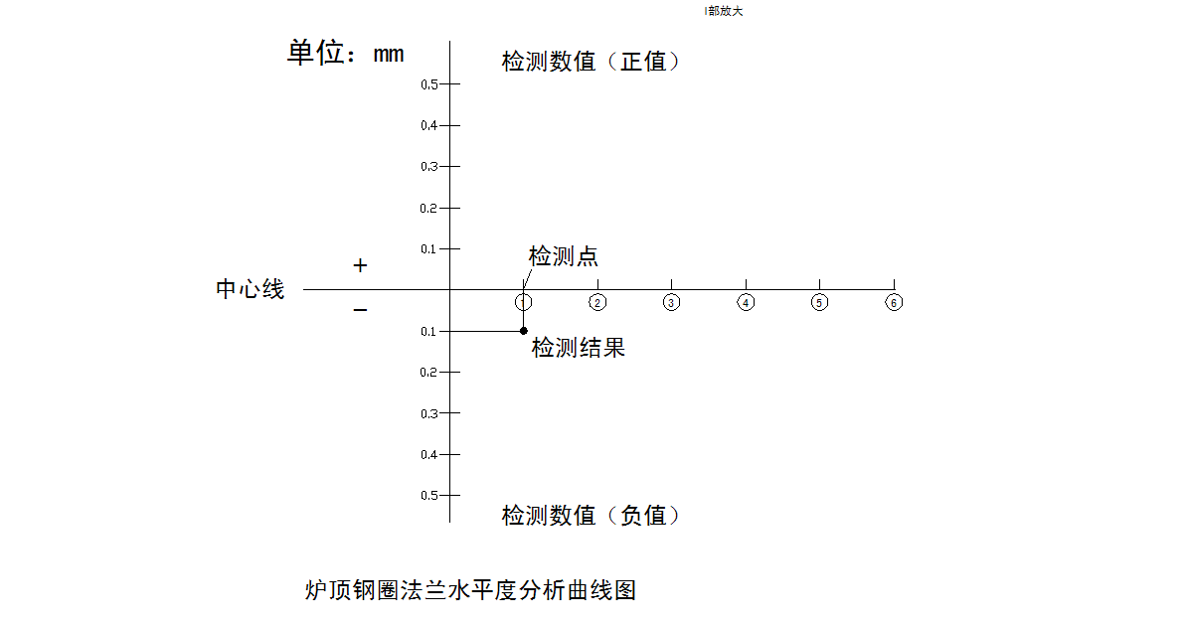
2.5.3将60个点测量并画成曲线图进行数据分析（图2.5.3-1）

图2.5.3-1水平度曲线图

2.5.4将实测数学全部测完后将数值填入图2.5.3-1中，正值在上面，负值在下面，水平线序号为测量次数序号。每次测出序号垂直对应正负值的交点就是本点测量结果，全部测量完毕后将所有交点联起来形成曲线图，这样就很直观看出钢圈每个序号之间高差、整个钢圈表面360°不平度的高差了。再对超高区段进行研磨处理，反复用上述方法，最后达到技术文件要求。最后达到设计要求后用水平仪与水准进行复测，两种方法结果一致后就为合格进行设备安装了。

3、结束语
本施工方法经过三个同类型炉顶钢圈施工实践得到的结论，由于第一次没有进行有效的控制，在经验不成熟的情况下，造成钢圈焊接完成经检测最高点与最低点相差3.5mm之多，造成最后投入大量的工时进行补救处理。还由于需打磨处理，使水齿轮箱也无法按时安装。为不影响高炉上部结构的安装，最后水齿轮箱吊装由倒链吊装的，用本办法施工可克服焊接时中间控制不好，用水准仪在测量时受环境风雪、人工扶尺不稳等人为因素的影响，其测量数据误差波动较大、投入人力较多、高空作业时间较长、施工安全风险较大等问题。可得到较准确直观数量，大量减少人工投入和满足工期的要求。

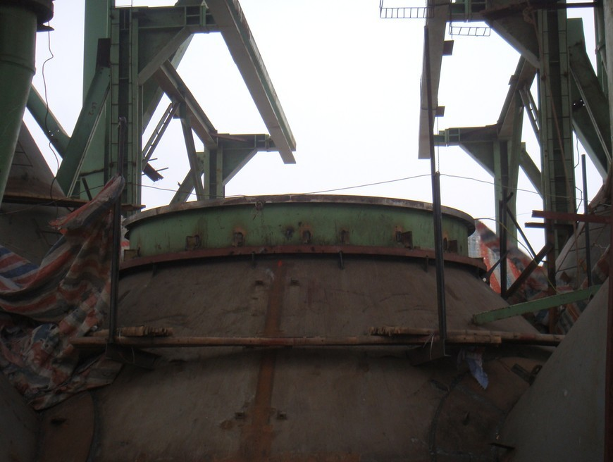

图1武钢4#高炉钢圈施工

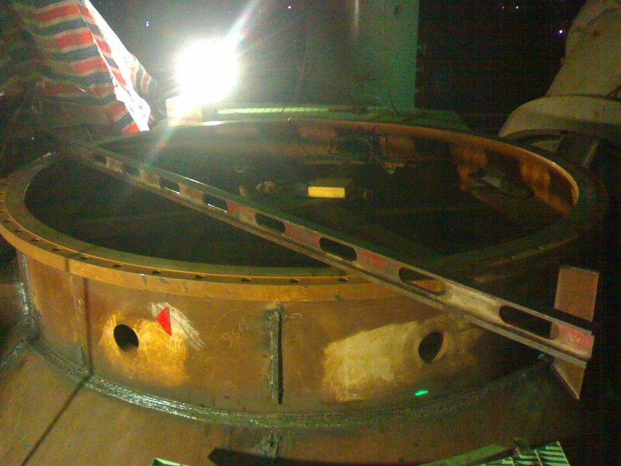
图2武钢4#高炉钢圈焊接完测量中

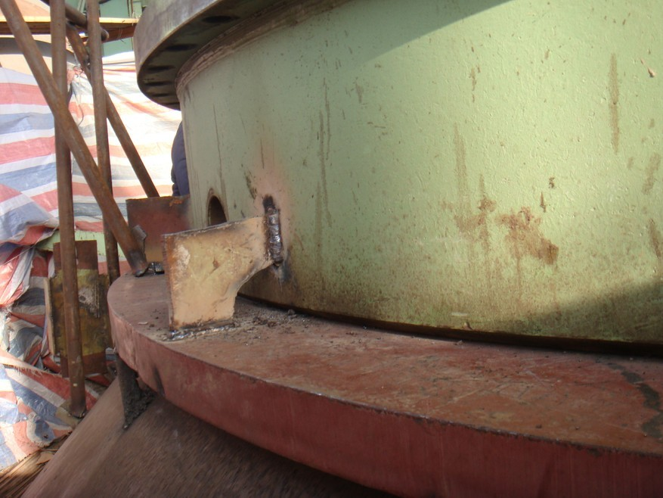
图3 济钢高炉钢圈施工
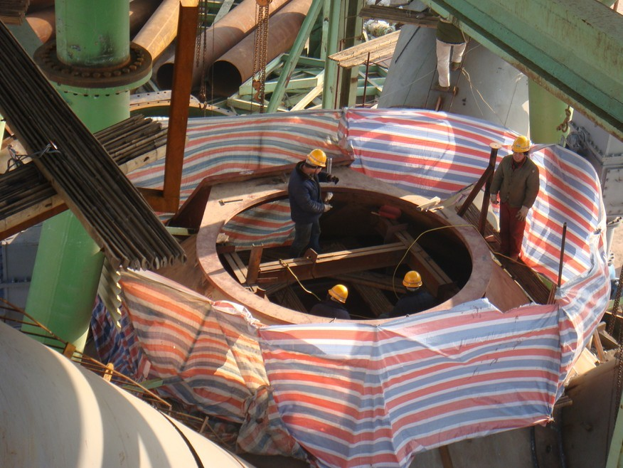
图4 涟钢高炉钢圈施工

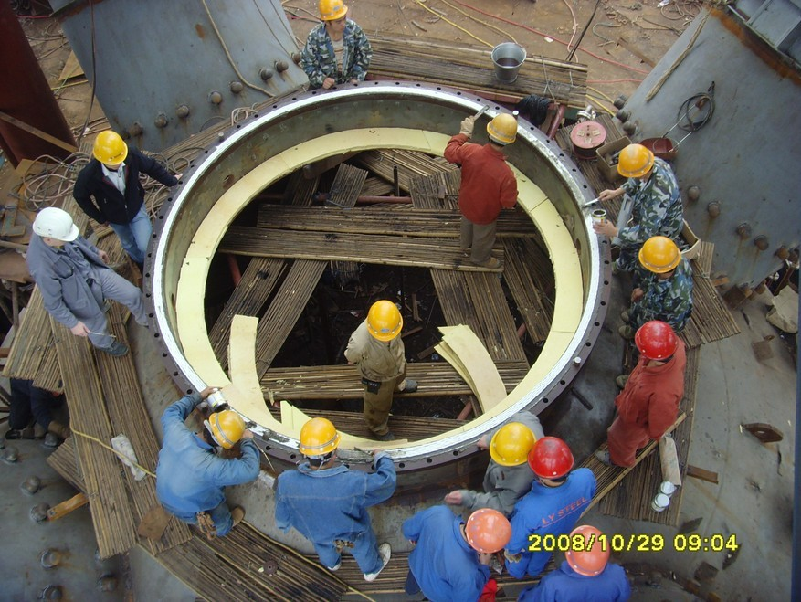

图5 涟钢高炉钢圈施工完准备安装

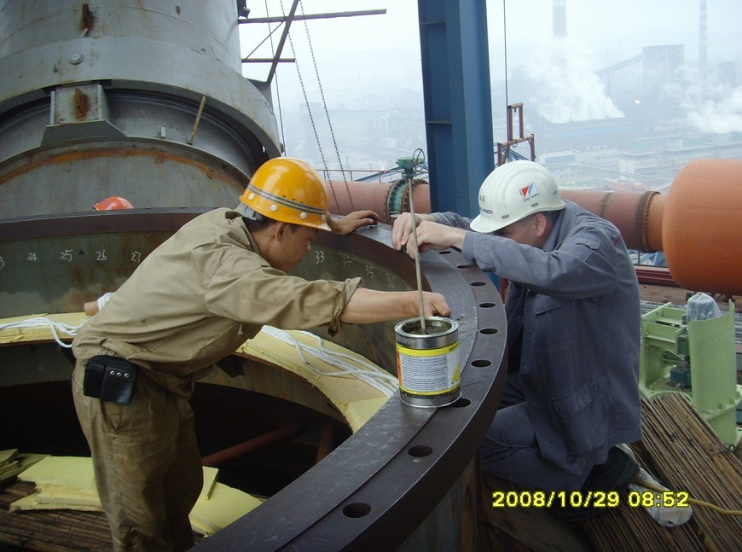
图6 涟钢高炉钢圈检测

